Урок 9
Тема. Лінійні алгоритми. Блок-схеми лінійних алгоритмів. Програма «Виконавець Кенгуру»
Мета. 1. Формувати поняття лінійних алгоритмів та блок-схеми алгоритму.
2. Дати уявлення про принципи побудови блок-схеми алгоритму.
3. Розвивати пам'ять та пізнавальну цікавість.
4. Закріплення навичок роботи з комп’ютером;
5. Розвиток логічного мислення, просторової уяви;
6. Виховання культури мовлення, інтерес до інформатики.
Обладнання. Комп’ютери, підручники, робочі зошити, програма «Виконавець Кенгуру».
Хід уроку
І. Організаційний момент. Перевірка домашнього завдання
Ви сідайте тихо, діти,
Домовляймось не шуміти,
Руки гарно піднімати,
На уроці не дрімати.
ІІ. Правила безпечної поведінки при роботі з комп’ютером.
Гра «Так – ні».
- До комп’ютерного класу заходимо спокійно з дозволу вчителя.
- Коли зайшли до комп’ютерного класу, то швидко включаємо комп’ютер.
- Біля комп’ютера сидимо рівно.
- Відстань від очей до монітора повинна бути маленькою, щоб краще бачити і
не псувати зір.
- Під час уроку ходимо по класу, коли забажаємо.
- Під час роботи в класі їмо фрукти.
- Без дозволу вчителя не приступаємо до роботи за комп’ютером.
- Рухаючи мишкою, голосно подаємо команди.
- Рукавом сорочки протираємо монітор комп’ютера;
- При роботі з мишкою використовуємо вказівний і середній пальці.
ІІІ. Актуалізація знань.
Розв 'яжіть задачу.
На базар йдуть 7 жінок, назустріч їм йдуть 4 чоловіки і 2 жінки. Скільки людей йде на базар?
ІV. Повідомлення теми і завдань уроку.
V. Вивчення нового матеріалу
1. Слово вчителя.
Алгоритм можна подати кількома способами. Сьогодні ми познайомимося ближче з одним із них.
2. Робота з підручником ст.20.
3. Практична робота.
Виконання завдань №2,4 робочого зошита
VІ. Фізкультхвилинка.
У країні казочок
Жив веселий Колобок.
Разом з ним усі малята
Вишикувались на зарядку.
Похитали головою,
Раз – притупнули ногою,
Руки вгору піднесли,
Трішки ними потрясли,
Нахилились вліво, вправо,
Та цього іще замало.
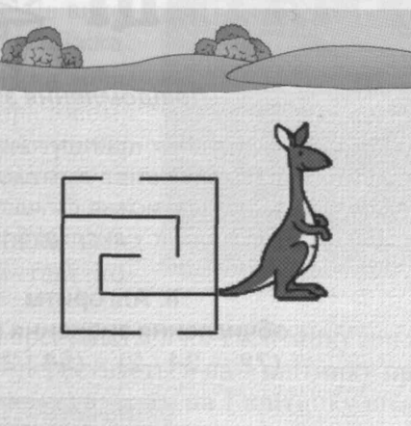
Руки вгору, руки вниз,
Раз – присіли, піднялись.
Головою похитали
Й працювати знов почали
VІІ. Робота з програмою «Кенгуру».
Завдання. Склади алгоритм для Кенгуру, щоб він накреслив лабіринт, зображений на малюнку
Релаксація.
Закрийте очі. Уявіть себе в горах біля гірської річки. Водичка в річці прозора і по дну плавають рибки. Поводіть очима за ними: вліво, вправо, по колу і т. д. Стоп. Відкрийте повільно очі і подивіться у далину. Що ви там бачите?
VIІІ. Логічна сторінка для розумників і розумниць. (ст21)
ІХ. Підсумок уроку.
– Що цікавого дізналися на уроці?
– Що найбільше сподобалося?
Х. Домашнє завдання.
Підручник: ст. 20-21
Робочий зошит: Урок 9(№1,3)

